BERITA ACARA SIDANG KELAYAKAN
LANDASAN PROGRAM PERENCANAAN DAN PERANCANGAN ARSITEKTUR (LP3A)
TUGAS AKHIR PERIODE 135/56

Dengan ini menyatakan bahwa telah dilaksanakan Sidang Kelayakan Landasan Program Perencanaan dan Perancangan Arsitektur (LP3A) pada :
Hari : Selasa
Tanggal : 28 Juni 2016
Waktu : 08.30 – 11.00 WIB.
Tempat : Lab. Perancangan Arsitektur, Jurusan Arsitektur Fakultas Teknik,
Universitas Diponegoro – Semarang
Dilaksanakan oleh:
Nama : Nabila Ilmi Hakimah
NIM : 21020112140061
Judul : Cineplex Di Kota Semarang
Dengan susunan Tim Penguji sebagai berikut:
Dosen Pembimbing I : Ir. Eddy Indarto, MSI
Dosen Pembimbing II : Bharoto, ST, MT
Dosen Penguji : Ir. Abdul Malik, MSA

- PELAKSANAAN SIDANG
Sidang Kelayakan Landasan Program Perencanaan dan Perancangan Arsitektur (LP3A) dengan judul “Cineplex Di Kota Semarang” dimulai pukul 08.30 WIB dan dihadiri oleh Bharoto, ST, MT, Ir. Abdul Malik, MSA, dan Ir. Eddy Indarto, MSI. Presentasi dilakukan oleh penyusun dalam waktu ±15 menit dengan pokok materi sebagai berikut:
  - Pendahuluan
  - Analisa Studi Banding dan Wawancara
  - Pelaku Kegiatan dan Kebutuhan Ruang
  - Lokasi dan Potensi Tapak
  - Aspek-Aspek Perancangan

Hasil sidang mencakup tanya jawab dan saran dari dosen pembimbing dan penguji terhadap LP3A yang dipresentasikan sebagai berikut:
- Dari Ir. Eddy Indarto, MSI
- Pertanyaan
    - Apakah Cineplex tidak menyediakan studio pemutaran film 4D?
Jawaban
- Tidak, karena hingga saat ini format film 4D relatif jarang, sehingga tidak ada studio 4D.
- Saran
Sebaiknya anda mempertimbangkan adanya fasilitas studio 4D, karena perencanaan Cineplex tidak hanya untuk saat ini tetapi juga untuk waktu yang akan mendatang.

- Dari Ir. Abdul Malik, MSI
- Pertanyaan
- Dimana pustaka atau hasil studi banding mengenai aspek arsitektural perancangan Cineplex?
Jawaban
- Dari pustaka yang saya dapatkan pada umumnya hanya membahas mengenai perencanaan fasilitas serta perancangan theater/ studio pemutaran film untuk kualitas visualnya.
- Saran
Seharusnya anda memasukkan hasil studi banding berupa analisa aspek arsitektural untuk dapat dipakai di eksplorasi tanpa perlu menunggu waktu eksplorasi dimulai dan baru mulai mencari mengenai aspek arsitekturalnya. Selain itu, pertimbangkan mengenai luas area ruang tunggu, bagaimana agar ruang yang ada dapat mengakomodasi banyak orang sesuai dengan jumlah studio dan waktu pemutaran film. Serta, di Semarang pada umumnya masyarakat menggunakan kendaraan pribadi, pertimbangkan fasilitas parkir yang dapat mencukupi.

- Dari Bharoto, ST, MT
- Pertanyaan
- Mengapa tidak membangun fasilitas gedung parkir dibandingkan dengan adanya basement?
Jawaban
- Setelah saya melakukan eksplorasi terkait dengan fasilitas parkir, jika saya menggunakan gedung parkir, jumlah lantai dan luas dasar yang dibangun melebihi ketentuan yang ada di regulasi.
- Saran
Berarti struktur dari bangunan akan besar sekali. Sebaiknya anda mencoba mengeksplorasi program ruang terkait dengan fasilitas parkirnya kembali.

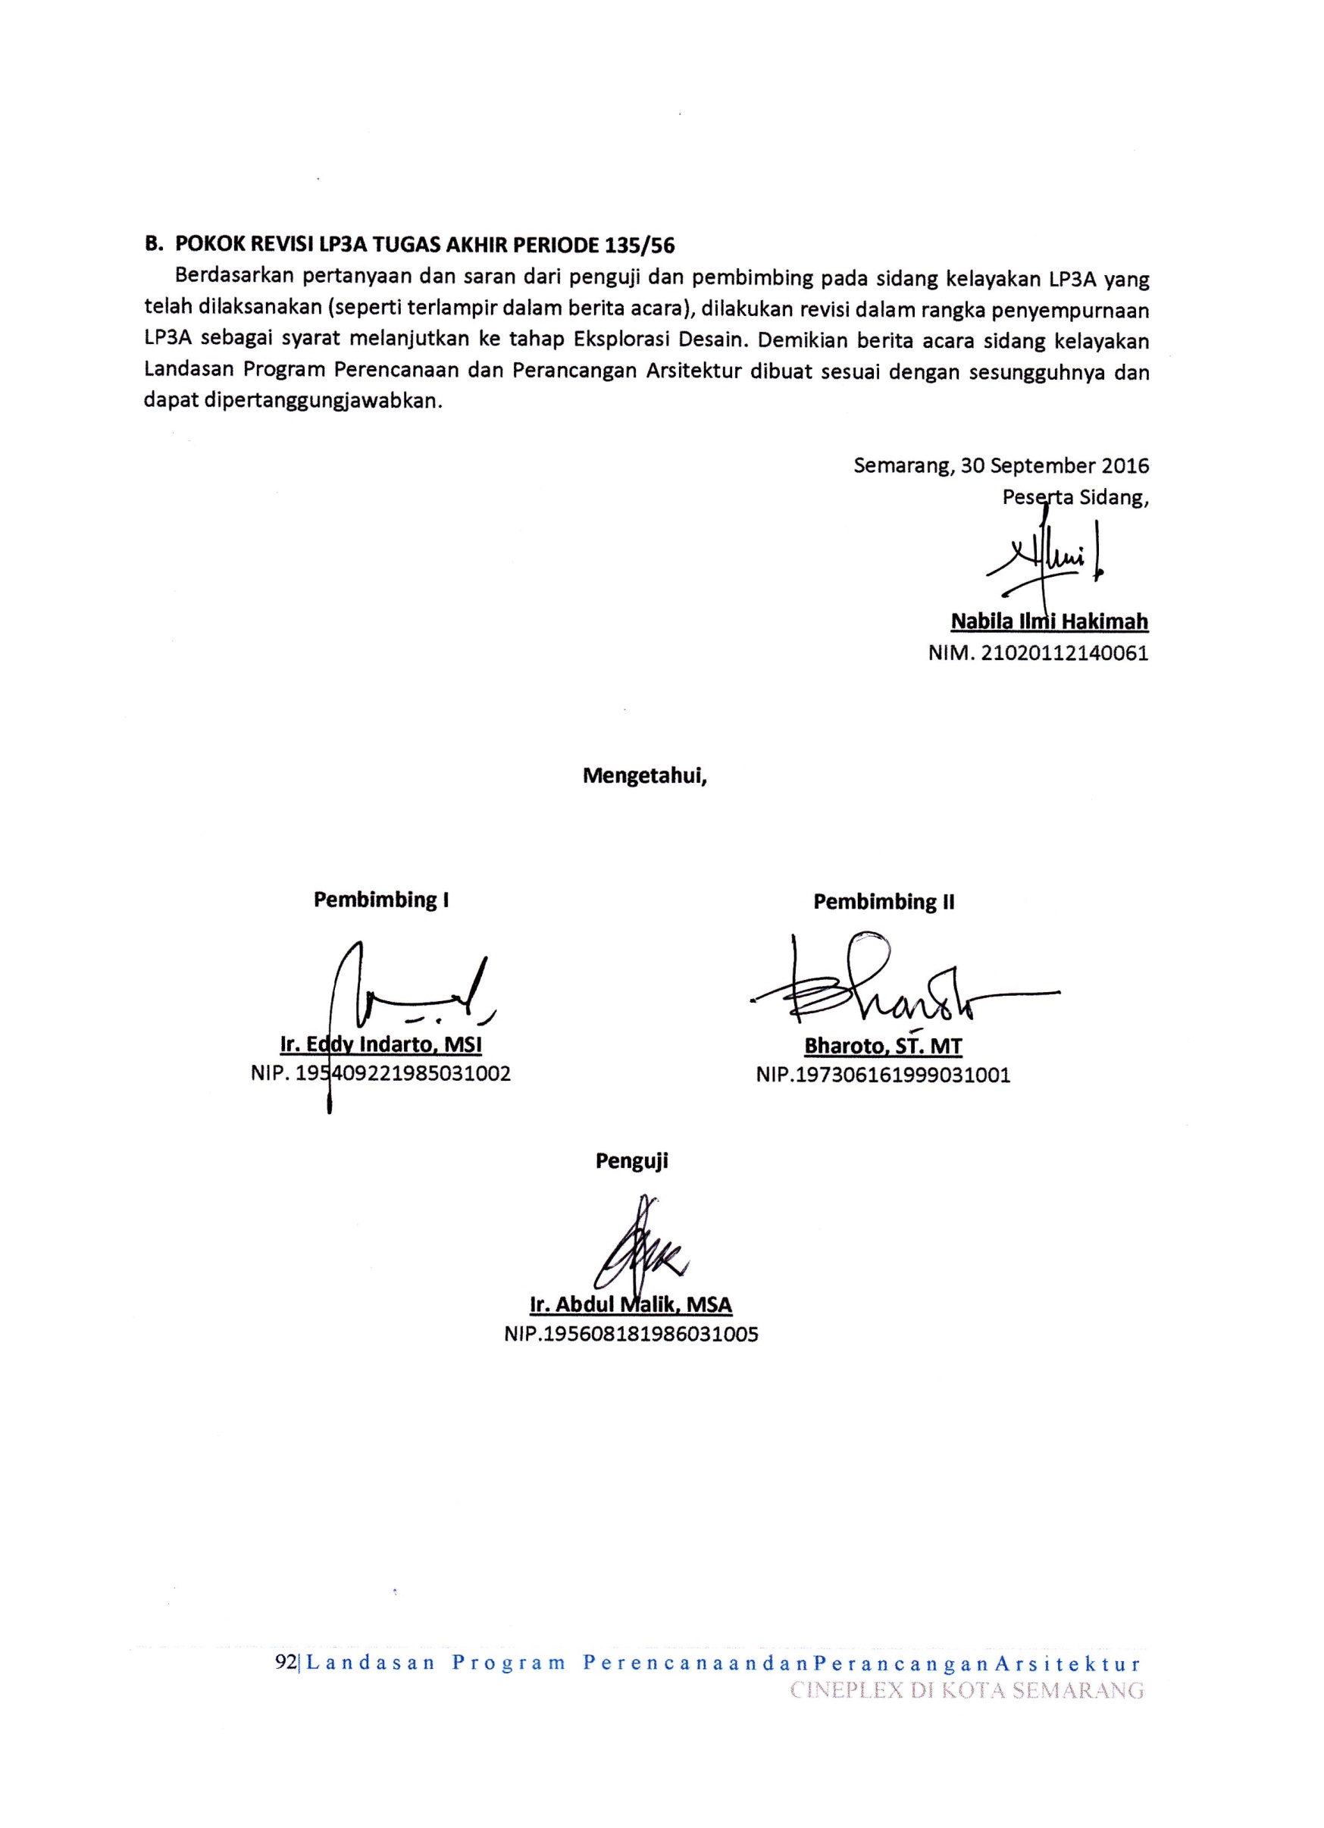
- POKOK REVISI LP3A TUGAS AKHIR PERIODE 135/56
Berdasarkan pertanyaan dan saran dari penguji dan pembimbing pada sidang kelayakan LP3A yang telah dilaksanakan (seperti terlampir dalam berita acara), dilakukan revisi dalam rangka penyempurnaan LP3A sebagai syarat melanjutkan ke tahap Eksplorasi Desain. Demikian berita acara sidang kelayakan Landasan Program Perencanaan dan Perancangan Arsitektur dibuat sesuai dengan sesungguhnya dan dapat dipertanggungjawabkan.

Semarang, 30 September 2016
Peserta Sidang,

Nabila Ilmi Hakimah
NIM. 21020112140061

Mengetahui,

Pembimbing I  Ir. Eddy Indarto, MSI  NIP. 195409221985031002 | Pembimbing II  Bharoto, ST. MT  NIP.197306161999031001
Penguji

Ir. Abdul Malik, MSA
NIP.195608181986031005

